高一月考数学试卷
(必修2 第一章 空间几何体)
（时间：120分钟 满分：150分）
_______班 姓名 _______ 得分_______
一、选择题（共12小题，每小题 5分，共60分）
题号 | 1 | 2 | 3 | 4 | 5 | 6 | 7 | 8 | 9 | 10 | 11 | 12
答案
1．下图几何体是由选项中的哪个平面图旋转而得到的（ ）

A B C D
2．已知的平面直观图是边长为的正三角形，那么原的面积为
（ ）
A． B． C． D．
3．若圆柱与圆锥的底面积相等，高也相等，它们的体积分别为$V_{1}$和$V_{2}$，则$V_{1}$:$V_{2}$$=$( )
A．$3$:$2$ B．$3$:$1$ C．$2$:$1$ D．$1$:$1$
4．有两个球，第一个球$O$内切于正方体，第二个球$O'$过这个正方体的各个顶点．则球$O$与
球$O'$的半径之比为 ( )
A．$1$:$\sqrt{2}$ B．$1$:$\sqrt{3}$ C．$\sqrt{2}$:$\sqrt{3}$ D． $1$:$2$
5．如图是一个几何体的三视图，根据图中数据， 可得该几何体的体积为( )
2
侧视图
正视图
4
俯视图
4
A $\frac{\text{32}π}{3}$ B $\frac{\text{16}π}{3}$ C $4π$ D $\frac{8π}{3}$
- 圆柱的轴截面是正方形，面积是$S$，则圆柱的侧面积是 ( )
A．$\frac{1}{π}S$ B．$πS$ C．$2πS$ D．$4πS$
7．纸质的正方体的六个面根据其方位分别标记为
△
上
东
上、下、东、南、西、北 现在沿该正方体的一
些棱将正方体剪开、外面朝上展平，得到右侧的
平面图形，则标“△”的面的方位是（ ）
A 南 B 北 C 西 D 下
8．下图是一个几何体的三视图，根据图中数据，
2

3

可得几何体的表面积是( )
俯视图
A $\text{22}π$ B $\text{12}π$
C $4π+\text{24}$ D $4π+\text{32}$
2
2
侧视图
正视图
9．右图中三棱柱的正视图为 ( )

A B C D
10．在棱长为$1$正方体$\text{ABCD}−A_{1}B_{1}C_{1}D_{1}$中，截去三棱锥$B_{1}−A_{1}{\text{BC}}_{1}$，剩下几何体的体积
为( )
A．$\frac{2}{3}$ B．$\frac{3}{4}$ C．$\frac{5}{6}$ D．$\frac{1}{2}$
11．设一个正四棱锥的底面边长为$x$，侧棱长为$5$，则其体积$V$关于$x$的函数为( )
A．$V=\frac{1}{3}x^{2}\sqrt{\text{25}−x^{2}}(0<x<5)$ B．$V=x^{2}\sqrt{\text{25}−\frac{1}{2}x^{2}}(0<x<5\sqrt{2})$
C．$V=\frac{1}{3}x^{2}\sqrt{\text{25}−\frac{1}{4}x^{2}}(0<x<5)$ D．$V=\frac{1}{3}x^{2}\sqrt{\text{25}−\frac{1}{2}x^{2}}(0<x<5\sqrt{2})$
12．由若干个小正方体组成的组合体的三视图如图所示，则组成这个组合体的小正方体的个
数是( )
正视图
俯视图
侧视图
A．$4$ B．$5$ C．$6$ D．$7$

二、填空题（共4小题，每小题5分，共20分）
13．球的面积扩大为原来的$4$倍,它的体积扩大为原来的_______倍.
14．底边和侧棱长均为$\sqrt{3}$的三棱锥的表面积为__________.
15．长方体共顶点的三个侧面面积分别为$3$，$5$，$\text{15}$，则它的体积为____________.
16．如下图所示，$E$、$F$分别是正方体的面${\text{ADD}}_{1}A_{1}$、${\text{BCC}}_{1}B_{1}$的中心，则四边形${\text{BFD}}_{1}E$
在该正方体的面上的正投影图可能是4个图中的_______________.（只填序号）
①
③
④

②
$D$
$$A$$
三、解答题（共6小题，其中第17小题10分，其他各题12分，共70分）
17．( 10分) 已知图1与图2分别是两个几何体的表面展开图，请分别作出其直观图.
图1 图2

18．( 12分) 将圆心角为${\text{120}}^{∘}$、面积为$3π$的扇形，作为一个圆锥的侧面，求此圆锥的体积.
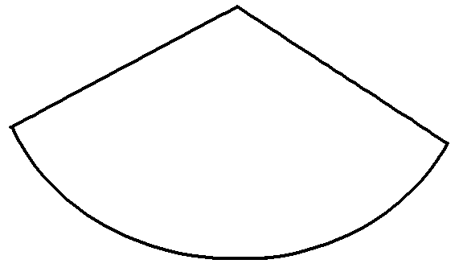

19．( 12分) 如图，在底半径为$2$母线长为$4$的圆锥内接一个高为$\sqrt{3}$的圆柱，
求圆柱的表面积.

20．( 12分) 如图所示，已知三棱锥$A−\text{BCD}$的底面是等边三角形，三条侧棱长都等于$1$，
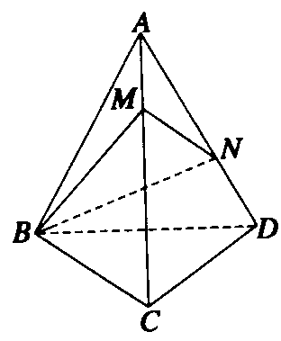
且$∠\text{BAC}={\text{20}}^{∘}$，$M$、$N$分别在棱$\text{AC}$和$\text{AD}$上，
求$\text{BM}+\text{MN}+\text{NB}$的最小值．

21．( 12分) 如图，在三角形$\text{ABC}$中，若$\text{AC}=3$，$\text{BC}=4$，$\text{AB}=5$，以$\text{AB}$所在直线为
轴，将此三角形旋转一周，
求所得旋转体的表面积．

22．( 12分) 有一个几何体的三视图如右图所示，
5
4
4
(1) 写出这个几何体的名称；
(2) 根据图中数据，求几何体的表面积；
10
(3) 求此几何体的体积．
正视图
侧视图
10

俯视图

